Beställningsunderlag för stationär fastmonterad lyft
samt stationär fristående lyft
Fylls i av förskrivare. Bifogas i arbetsorder i Sesam.
FÖRSKRIVARE
Namn  Klicka eller tryck här för att ange text. | Arbetsordernummer  Klicka eller tryck här för att ange text.
Telefonnummer  Klicka eller tryck här för att ange text. | Datum  Klicka eller tryck här för att ange text.
E-postadress
Klicka eller tryck här för att ange text.
HJÄLPMEDELSANVÄNDARE LEVERANSADRESS
Namn  Klicka eller tryck här för att ange text. | Gatuadress  Klicka eller tryck här för att ange text.
Personnummer  Klicka eller tryck här för att ange text. | Ortsadress (postnummer och ort)  Klicka eller tryck här för att ange text.
Telefonnummer  Klicka eller tryck här för att ange text. | Lägenhetsnummer  Klicka för att ange text. | Portkod  Klicka för att ange text.
KONTAKTPERSON
Namn
Klicka eller tryck här för att ange text.
Telefonnummer  Klicka eller tryck här för att ange text. | E-postadress  Klicka eller tryck här för att ange text.

SKISS
Placera in: Lyft, dörrar, fönster, garderober, säng, eluttag, parkeringsläge för laddning och annat som kan vara av vikt för installationen, som till exempel takarmatur. Markera lyftområde, det vill säga det område inom vilket överflyttning ska ske och beskriv det lyft som ska göras, exempelvis ”lyft från säng till rullstol”.
För att beställningsunderlaget ska underlätta för den tekniker som ska utföra installationen bör underlaget vara så tydligt som möjligt.

Beskrivningen av rummet med fönster, dörrar och annat som påverkar installationen ska finnas med och vara så proportionerligt som möjligt.

Lyftområdet i förhållande till säng, toalettstol eller annat ska vara måttangivet.

Övrig information som är av vikt för installationen:
Klicka eller tryck här för att ange text.
OBS! Installation av vägg-/takmonterade hjälpmedel ska godkännas av fastighetsägare på särskild blankett.

MÅTT:
MÅTT:
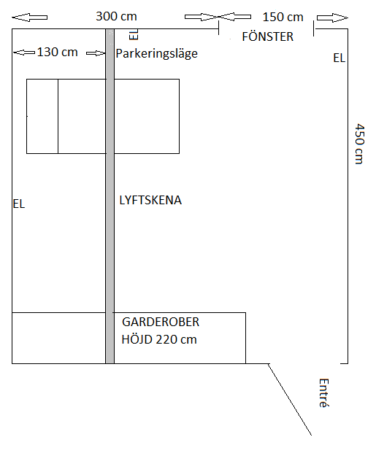
Exempel på skiss för installation av taklyft i sovrum

